MODALITÀ DI FRUIZIONE DELLA SALA MUSICA

Per suonare occorre avere la tessera della Biblioteca. Se ancora non ce l’hai, puoi iscriverti on line qui:
https://www.comune.venezia.it/content/autoiscrizione-online

L’accesso alla sala musica è consentito su prenotazione tramite opac Binp/Bimetrove e app Binp.

Strumenti musicali:
- ogni aspirante musicista può scegliere tra gli strumenti messi a disposizione
- prima di suonare, puoi lasciare la tua tessera al bibliotecario che ti consegnerà la strumentazione necessaria per la sessione musicale
- Ogni utente ha a disposizione 60 minuti per strumento

La sala musica è accessibile dal lunedì alla domenica dalle 9.00 alle 19.00 e mercoledì e giovedì dalle 9.00 alle 20.00.
Per informazioni:
scrivi a prestito.bibliotecacivica@comune.venezia.it o chiama 0412746713

COME FARE PER PRENOTARE

È possibile prenotare uno strumento attraverso il portale Bimetrove.

Come prenotare?

Accedi alla tua area personale sull'Home page del portale (vedi immagine 1)

seleziona la voce Prenotazioni/Appuntamenti e scegli effettua una nuova prenotazione (vedi immagine 2)

clicca su attrezzature e scegli lo strumento musicale che vuoi suonare (vedi immagine 3)

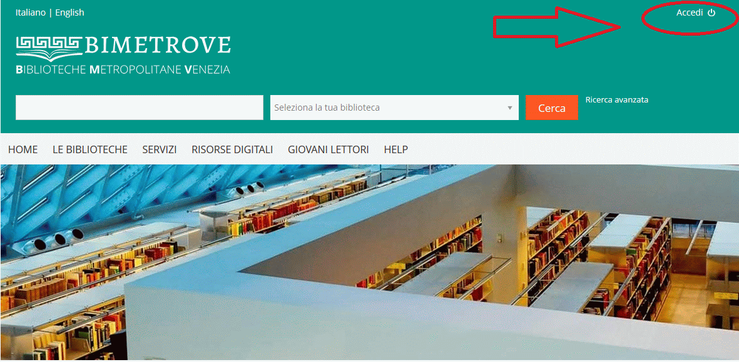
(immagine 1)

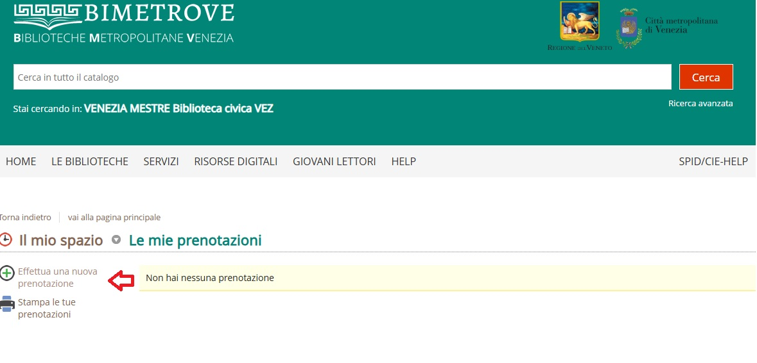
(immagine 2)

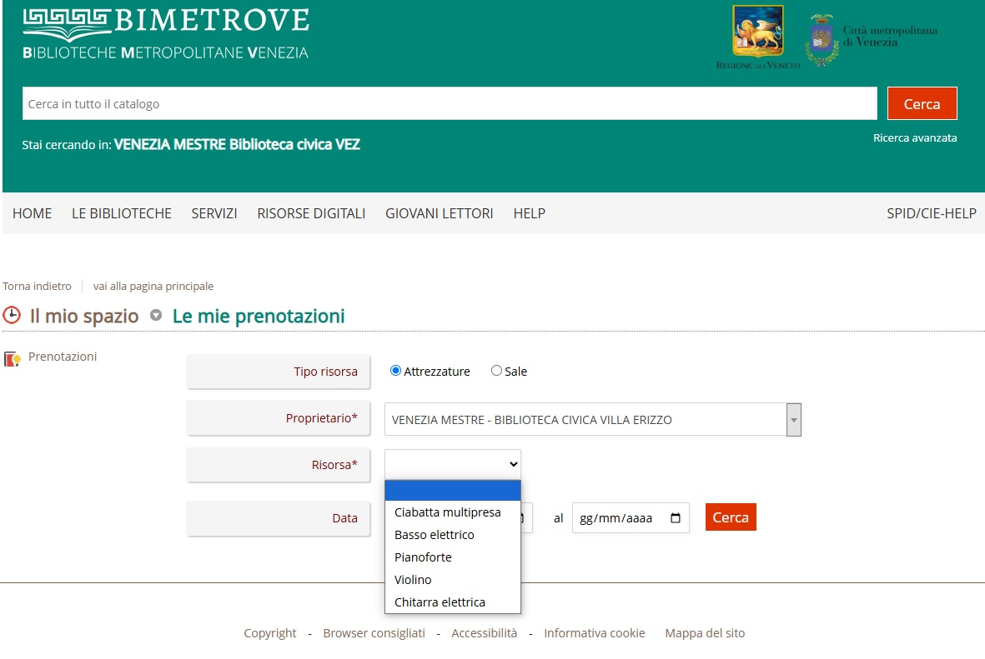
(immagine 3)

